Корниенко Геннадий Иванович
Начальник ГУ МВД России по Кемеровской области – Кузбассу генерал-лейтенант полиции
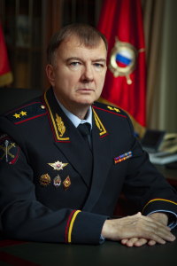
Корниенко Геннадий Иванович родился 1 ноября 1966 года в городе Николаев. После прохождения срочной службы в Вооруженных силах СССР в 1987 году поступил на службу в ОВД на должность милиционера роты патрульно-постовой службы УВД Ангарского горисполкома Иркутской области. Окончил Иркутскую Высшую школу МВД Российской Федерации.
С 1987 по 2009 год проходил службу в оперативных подразделениях УВД города Ангарска на различных должностях от оперуполномоченного уголовного розыска до первого заместителя начальника управления-начальника криминальной милиции УВД.
В 2009 году возглавил ОРЧ №1 (по линии УР) при ГУВД по Иркутской области, в этом же году назначен заместителем начальника управления уголовного розыска криминальной милиции ГУВД по Иркутской области.
В 2010 году назначен заместителем начальника криминальной милиции ГУВД по Иркутской области. Возглавлял управление организации оперативно-розыскной деятельности ГУ МВД России по Иркутской области, позднее – Управление уголовного розыска ГУ МВД России по Иркутской области.
В 2013 году назначен на должность заместителя начальника полиции (по оперативной работе) ГУ МВД России по Иркутской области.
В 2017 году Указом Президента Российской Федерации назначен заместителем начальника Главного управления МВД России по Иркутской области – начальником полиции.
В 2022 году Указом Президента Российской Федерации назначен начальником Главного управления МВД России по Кемеровской области – Кузбассу.
За время службы неоднократно выезжал в служебные командировки на Северный Кавказ.
Награждён медалями «За отличие в охране общественного порядка», «И.Д. Путилина», «За доблесть в службе», «За боевое содружество», «За воинскую доблесть», нагрудным знаком МВД России «Почетный сотрудник МВД», а также именным пистолетом Макарова.

Гиоргадзе Георгий Георгиевич
Заместитель начальника ГУ МВД России по Кемеровской области – Кузбассу – начальник полиции генерал-майор полиции
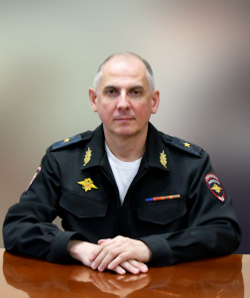

Литвинов Александр Викторович
Заместитель начальника ГУ МВД России по Кемеровской области – Кузбассу - начальник Главного следственного управления генерал-майор юстиции
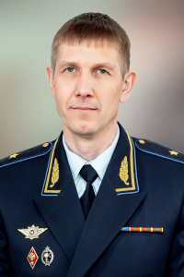

Роженко Александр Александрович
Заместитель начальника ГУ МВД России по Кемеровской области – Кузбассу полковник внутренней службы
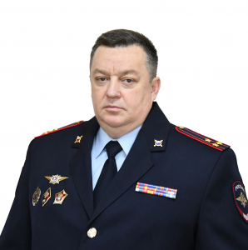

Вологин Виктор Петрович
Заместитель начальника ГУ МВД России по Кемеровской области – Кузбассу генерал-майор полиции
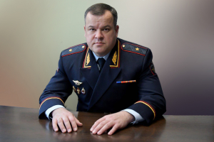

Широков Евгений Сергеевич
Заместитель начальника полиции (по оперативной работе) ГУ МВД России по Кемеровской области – Кузбассу полковник полиции
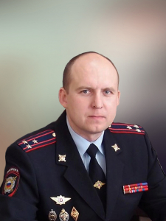

Маленков Сергей Александрович
Заместитель начальника полиции ГУ МВД России по Кемеровской области – Кузбассу полковник полиции
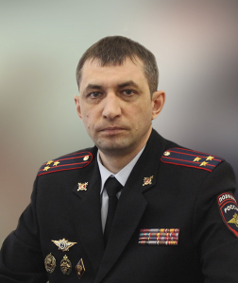

Коротков Игорь Валерьевич
Заместитель начальника полиции (по охране общественного порядка) ГУ МВД России по Кемеровской области – Кузбассу полковник полиции
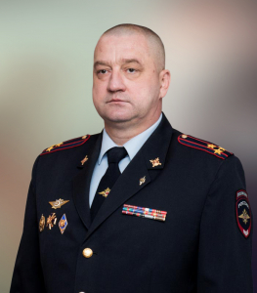
Коротков Игорь Валерьевич родился 12 августа 1970 года в селе Курья Алтайского края.
В 1991 г. окончил Кемеровское высшее военное командное училище связи.
С 1993 по 2000 г. служил в УВД г. Кемерова, сначала в экспертно-техническом отделе, потом – в батальоне патрульно-постовой службы.
С 2000 по 2004 работал в ОВД Заводского района УВД г. Кемерова в должностях заместителя начальника МОБ, заместителя начальника ОВД.
В 2004 г. назначен на должность заместителя начальника управления обеспечения общественного порядка, в 2009 г. – начальника управления организации деятельности участковых уполномоченных милиции и подразделений по делам несовершеннолетних ГУВД по Кемеровской области.
С 2011 г. работает заместителем начальника полиции (по охране общественного порядка) Главного управления.
Участник боевых действий на Северном Кавказе.
Удостоен многих наград, в числе которых медаль ордена «За заслуги перед Отечеством» II ст.

Управления
Главное следственное управление

Карбушева Инна Александровна
Заместитель начальника Главного следственного управления полковник юстиции
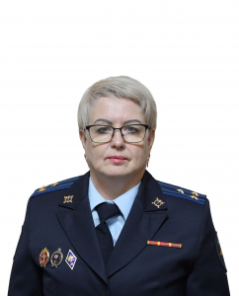

Нестерова Зайтуна Хаматовна
Заместитель начальника ГСУ – начальник контрольно-методического управления полковник юстиции
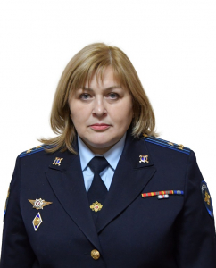

Васин Артем Николаевич
Заместитель начальника ГСУ – начальник следственной части по расследованию организованной преступной деятельности полковник юстиции
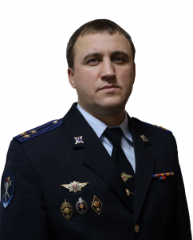

Управление уголовного розыска

Русяйкин Артем Леонидович
Начальник Управления уголовного розыска ГУ МВД России по Кемеровской области - Кузбассу полковник полиции
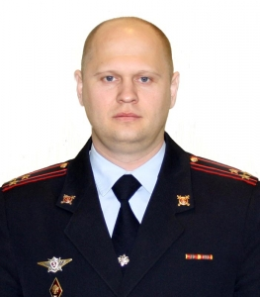

Сенафонкин Павел Сергеевич
Заместитель начальника Управления уголовного розыска ГУ МВД России по Кемеровской области - Кузбассу подполковник полиции
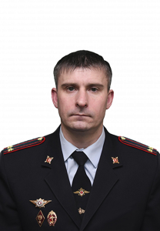

Кондратьев Максим Валерьевич
Заместитель начальника Управления уголовного розыска ГУ МВД России по Кемеровской области - Кузбассу полковник полиции

Управление экономической безопасности и противодействия коррупции

Игорь Валерьевич Самылкин
Начальник Управления экономической безопасности и противодействия коррупции полковник полиции
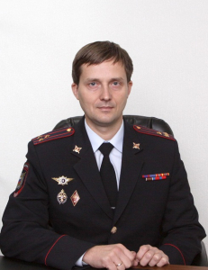

Шакурин Степан Александрович
Заместитель начальника Управления экономической безопасности и противодействия коррупции ЭБиПК полковник полиции

Рогальскии Владимир Владимирович
Заместитель начальника Управления экономической безопасности и противодействия коррупции майор полиции

Управление по контролю за оборотом наркотиков
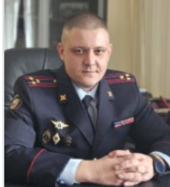
Начальник УНК ГУ МВД России по Кемеровской области – Кузбассу полковник полиции
Белокопытов Роман Евгеньевич

Управление организации охраны общественного порядка и взаимодействия с органами исполнительной власти субъектов Российской Федерации и органами местного самоуправления

Барабанщиков Евгений Васильевич
Начальник Управления организации охраны общественного порядка и взаимодействия с органами исполнительной власти субъектов Российской Федерации и органами местного самоуправления, полковник полиции
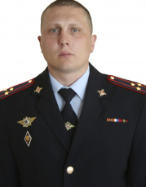

Богучаров Алик Николаевич
Заместитель начальника управления - начальник отдела по организации охраны общественного порядка на улицах и при проведении массовых мероприятий, использованию комплексных сил и средств в системе единой дислокации, полковник полиции

Управление организации деятельности участковых уполномоченных полиции и подразделений по делам несовершеннолетних

Белов Валерий Владимирович
Начальник УОДУУПиПДН ГУ МВД России по Кемеровской области - Кузбассу, полковник полиции
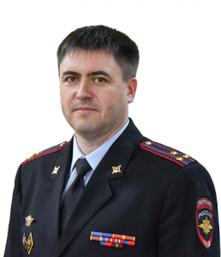

Сидаков Андрей Валерьевич
Заместитель начальника управления – начальник отдела организации деятельности участковых уполномоченных полиции, полковник полиции
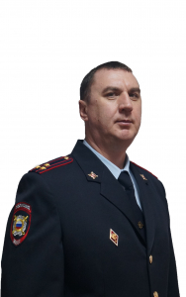

Васильева Ирина Геннадьевна
Заместитель начальника управления – начальник отдела по делам несовершеннолетних, полковник полиции
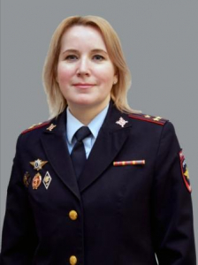

Управление Государственной инспекции безопасности дорожного движения

Глухарев Олег Анатольевич
Начальник управления ГИБДД ГУ МВД России по Кемеровской области - Кузбассу полковник полиции
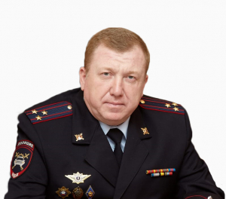

Матвеев Евгений Александрович
Заместитель начальника управления ГИБДД ГУ МВД России по Кемеровской области - Кузбассу подполковник полиции

Агарков Иван Владимирович
Заместитель начальника управления - начальник отдела регистрационно-экзаменационной работы УГИБДД ГУ МВД России по Кемеровской области - Кузбассу подполковник полиции
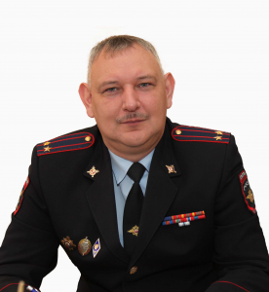

Отдел регистрационно-экзаменационной работы

Отдел организационно-аналитической работы
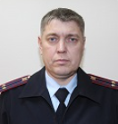
Начальник ООАР УГИБДД ГУ МВД России по Кемеровской области - Кузбассу подполковник полиции
Шубин Григорий Васильевич

Отдел дорожно-патрульной службы

Начальник ОДПС УГИБДД ГУ МВД России по Кемеровской области – Кузбассу подполковник полиции
Шугуров Павел Борисович

Отдел технического надзора

Начальник ОТН УГИБДД ГУ МВД России по Кемеровской области – Кузбассу подполковник полиции
Андриянов Артем Юрьевич

Отдел дорожного надзора
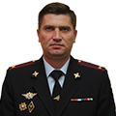
Начальник ОДН УГИБДД ГУ МВД России по Кемеровской области – Кузбассу подполковник полиции
Должиков Андрей Владимирович

Отдел пропаганды безопасности дорожного движения
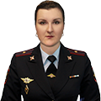
Начальник ОПБДД УГИБДД ГУ МВД России по Кемеровской области – Кузбассу майор полиции
Моторина Татьяна Сергеевна

Отдел контрольно-профилактической работы

Управление по вопросам миграции

Ганус Олеся Владимировна
Заместитель начальника управления подполковник полиции


Якушева Мария Александровна
Заместитель начальника управления - начальник отдела по работе с гражданами РФ полковник полиции
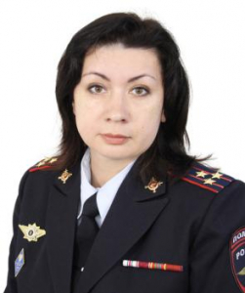

Отдел иммиграционного контроля
Начальник отдела иммиграционного контроля подполковник полиции Курочкин Алексей Владимирович

Организационно-методический отдел

Отдел по вопросам гражданства
Начальник отдела по вопросам гражданства подполковник полиции Кононова Ирина Владимировна

Отдел информационного обеспечения и оказания государственных услуг в электронном виде

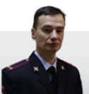
Начальник отдела информационного обеспечения и оказания государственных услуг в электронном виде подполковник полиции
Большаков Игорь Валерьевич

Отдел по работе с гражданами Российской Федерации

Отдел разрешительно-визовой работы
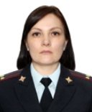
Начальник отдела разрешительно-визовой работы подполковник полиции Ломова Оксана Юрьевна

Отдел по вопросам трудовой миграции

Начальник отдела по вопросам трудовой миграции подполковник полиции Фролова Ирина Владимировна

Отдел адресно-справочной работы

Начальник отдела адресно-справочной работы Маркс Анатолий Геннадьевич

Управление делопроизводства и режима

Саттарова Вера Александровна
Начальник Управления делопроизводства и режима ГУ МВД России по Кемеровской области - Кузбассу подполковник внутренней службы
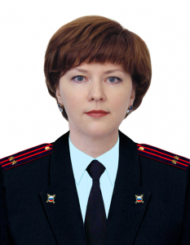

Якушева Любовь Александровна
Заместитель начальника УДР ГУ МВД России по Кемеровской области - Кузбассу подполковник внутренней службы
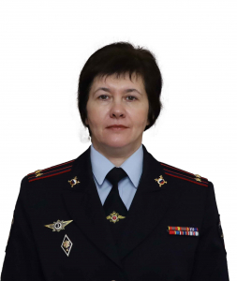

Вишняк Елена Ивановна
Заместитель начальника управления - начальник отдела документационного обеспечения полиции УДР ГУ МВД России по Кемеровской области – Кузбассу полковник внутренней службы
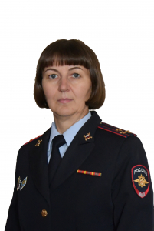

Организационно-режимный отдел
Начальник организационно-режимного отдела УДР ГУ МВД Росиии по Кемеровской области - Кузбассу подполковник внутренней службы
Леонтьев Константин Викторович

Отдел организации работы с обращениями граждан
Начальник отдела организации делопроизводства и работы с обращениями граждан УДР ГУ МВД России по Кемеровской области – Кузбассу подполковник внутренней службы
Баскакова Наталья Сергеевна

Отдел документационного обеспечения полиции

Управление по работе с личным составом
Начальник управления по работе с личным составом ГУ МВД России по Кемеровской области – Кузбассу полковник полиции
Воронин Владимир Юрьевич

Отдел кадров
Отдел профессиональной подготовки
Отдел морально-психологического обеспечения
Инспекция по личному составу
Группа по профилактике коррупционных и иных правонарушений

Оперативно-розыскная часть собственной безопасности
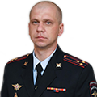
Начальник оперативно-разыскной части собственной безопасности полковник полиции
Бордяков Александр Олегович

Отдел проверок и реализации оперативной информации
Оперативно-разыскной отдел
Отдел организации государственной защиты и антитеррористической защищенности
Группа оперативно-технического обеспечения и оперативных учетов

Дежурная часть
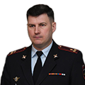
Начальник дежурной части ГУ МВД России по Кемеровской области – Кузбассу полковник полиции
Эльт Павел Александрович

Оперативно-рoзыскная часть по обеспечению безопасности лиц, подлежащих государственной защите
Руководство
Отдел физической защиты
Отделение оперативных проверок и осуществления мер государственной защиты
Межрайонное отделение по реализации мер безопасности и нейтрализации угрозы защищаемым лицам
Отделение информационно-аналитического и материально-технического обюеспечения

Штаб
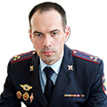
Начальник штаба ГУ МВД России по Кемеровской области – Кузбассу полковник внутренней службы
Миргаязов Ильдар Зуфарович

Отдел анализа, планирования и контроля
Отдел контроля учётно-регистрационной дисциплины
Инспекция

Тыл
Начальник тыла ГУ МВД России по Кемеровской области – Кузбассу полковник внутренней службы
Артамохин Игорь Владимирович

Управление организации тылового обеспечения

Начальник управления организации тылового обеспечения ГУ МВД России по Кемеровской области – Кузбассу полковник внутренней службы
Иванов Алексей Дмитриевич

Центр финансового обеспечения

Начальник центра финансового обеспечения ГУ МВД России по Кемеровской области – Кузбассу полковник внутренней службы
Круглова Ольга Сергеевна

Финансово-экономический отдел
Централизованная бухгалтерия
Отдел пенсионного обслуживания

Центры

Центр по противодействию экстремизму
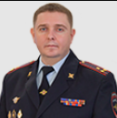
Начальник центра по противодействию экстремизму ГУ МВД России по Кемеровской области – Кузбассу полковник полиции
Шапоренко Андрей Владимирович

Отдел по противодействию терроризму, национальному и религиозному экстремизму
Отдел по противодействию экстремизму в молодёжной среде экстремистским организациям и объединениям
Межрайонное отделение

Центр временного содержания для несовершеннолетних правонарушителей
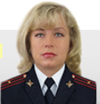
Начальник Центра временного содержания для несовершеннолетних правонарушителей ГУ МВД России по Кемеровской области – Кузбассу
Чижик Ольга Михайловна

Группа индивидуальной профилактической и психологической работы
Группа обеспечения режима сопровождения (перевозки)
Группа материально-технического обеспечения

Центр временного содержания иностранных граждан
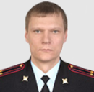
Начальник Центра временного содержания иностранных граждан подполковник полиции
Кривошеев Игорь Николаевич

Отделение обеспечения внутреннего и пропускного режима
Группа материально-технического обеспечения

Центр информационных технологий, связи и защиты информации
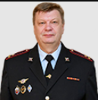
Начальник центра информационных технологий, связи и защиты информации ГУ МВД России по Кемеровской области – Кузбассу полковник внутренней службы
Замараев Виталий Геннадьевич

Группа применения и эксплуатации робототехнических комплексов и беспилотных воздушных судов
Отдел технической защиты информации и криптографической защиты информации, не содержащей государственную тайну
Отделение планирования и учета материально-технических средств
Отдел информационных технологий, обеспечения эксплуатации автоматизированных информационных систем и межведомственного информационного взаимодействия
Отдел организации системы связи и обеспечения ее функционирования
Отдел специальной связи

Информационный центр

Начальник информационного центра ГУ МВД России по Кемеровской области – Кузбассу, полковник внутренней службы
Власов Дмитрий Юрьевич

Отдел статистики
Отдел розыскной и криминалистической информации
Отдел архивной информации и реабилитации
Отдел оперативно-справочных и дактилоскопических учетов
Отдел по предоставлению государственных услуг
Вычислительный центр

Культурный центр

Начальник культурного центра ГУ МВД России по Кемеровской области – Кузбассу майор внутренней службы
Павленко Вера Владимировна

Экспертно-криминалистический центр

Начальник экспертно-криминалистического центра ГУ МВД России по Кемеровской области – Кузбассу полковник полиции
Королев Андрей Николаевич

- организационно-методический отдел
- отдел криминалистических учетов
- отдел криминалистических экспертиз
- отдел автотехнических и фоноскопических экспертиз
- отдел взрыво-пожарнотехнических, компьютерных экспертиз
- отдел экономических экспертиз
- отдел экспертиз материалов, веществ и изделий
- отдел экспертиз тканей и выделений человека
- канцелярия

Центр автоматизированной фиксации административных правонарушений в области дорожного движения ГИБДД
Руководство
Отдел технического обеспечения

Центр кинологической службы
Начальник Центра кинологической службы ГУ МВД России по Кемеровской области - Кузбассу майор полиции
Алпаткин Алексей Владимирович

Группа организации службы
Комендантская группа
Группа розыска по запаховым следам человека, трупных останков, следов крови человека
Группа обнаружения и обозначения целевых объектов по их запаху
Ветеринарное направление

Отделы

Отдел информации и общественных связей
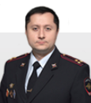
Начальник ОИОС ГУ МВД России по Кемеровской области – Кузбассу полковник внутренней службы
Ситдиков Игорь Юрьевич

Отделение по взаимодействию со средствами массовой информации
Отделение мониторинга общественного мнения и информационного реагирования

Правовой отдел
Начальник правового отдела ГУ МВД России по Кемеровской области – Кузбассу полковник внутренней службы
Репина Ирина Александровна

Оперативный отдел
Начальник оперативного отдела ГУ МВД России по Кемеровской области – Кузбассу полковник полиции
Гуров Юрий Борисович

Отделение обеспечения готовности к действиям при возникновении чрезвычайных обстоятельств

Отдел организации дознания

Левчук Андрей Николаевич
Начальник Отдела организации дознания ГУ МВД России по Кемеровской области – Кузбассу полковник полиции
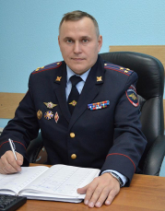

Пивкина Вера Васильевна
Заместитель начальника Отдела организации дознания ГУ МВД России по Кемеровской области – Кузбассу подполковник полиции
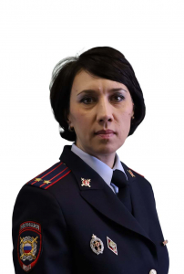

Евстропова Татьяна Александровна
Заместитель начальника - начальник отделения зонального контроля и работы с обращениями граждан Отдела организации дознания ГУ МВД России по Кемеровской области - Кузбассу подполковник полиции
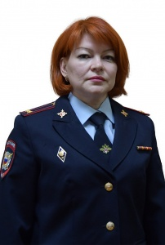
Контрольно-ревизионный отдел
Начальник контрольно-ревизионного отдела ГУ МВД России по Кемеровской области – Кузбассу полковник внутренней службы
Вегнер Анна Александровна

Отдел мобилизационной подготовки и мобилизации
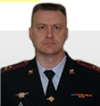
Начальник отдела мобилизационной подготовки и мобилизации ГУ МВД России по Кемеровской области – Кузбассу полковник внутренней службы.
Приходченко Владимир Владимирович

Организационно-штатное отделение
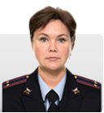
Помощник начальника ГУ МВД России по Кемеровской области – Кузбассу - начальник организационно-штатного отделения подполковник внутренней службы
Лазарева Ирина Ивановна

Отдел по борьбе с противоправным использованием информационно-коммуникационных технологий
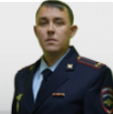
Заместитель начальника отдела - начальник отделения ОБК ГУ МВД России по Кемеровской области - Кузбассу подполковник полиции
Кравченко Евгений Алексеевич
Отделение НЦБ Интерпола
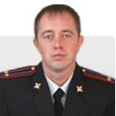
Начальник отделения НЦБ Интерпола ГУ МВД России по Кемеровской области – Кузбассу подполковник полиции
Перов Виталий Сергеевич

Межрайонный отдел технического надзора и регистрации автомототранспортных средств ГИБДД
Руководство
Отделение контроля технического состояния автомобилей
Отделение оформления регистрационных документов
Отделение осмотра регистрируемого транспорта
Отделение проверки розыскной информации

Межрайонный экзаменационный отдел ГИБДД
Руководство
Контрольно-надзорное отделение
Группа проведения квалификационных испытаний

Отдельный специализированный батальон дорожно-патрульной службы Государственной инспекции безопасности дорожного движения
Руководство
Направление организации службы
Дежурная группа
Группа по исполнению административного законодательства
Направление по работе с личным составом
Группа материально-технического обеспечения

Территориальные органы МВД России на районном уровне
Управление МВД России по г. Кемерово

Ларионов Евгений Юрьевич
Начальник Управления МВД России по г. Кемерово полковник полиции
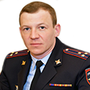

Тиканов Николай Викторович
Заместитель начальника Управления МВД России по г. Кемерово - начальник полиции полковник полиции
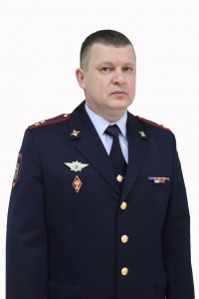

Сарагоса Артур Раулевич
Заместитель начальника полиции (по оперативной работе) Управления МВД России по г. Кемерово подполковник полиции
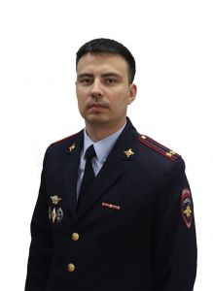

Пушкарев Павел Сергеевич
Заместитель начальника Управления МВД России по г. Кемерово полковник внутренней службы
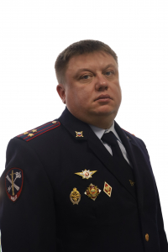

Демин Вячеслав Александрович
Заместитель начальника Управления МВД России по г. Кемерово - начальник отдела по работе с личным составом полковник полиции
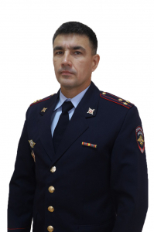

Пивоваров Константин Сергеевич
Заместитель начальника полиции (по охране общественного порядка) Управления МВД России по г. Кемерово подполковник полиции
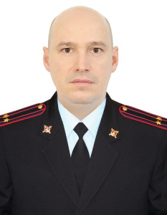

Звонарев Александр Васильевич
Заместитель начальника полиции Управления МВД России по г. Кемерово подполковник полиции
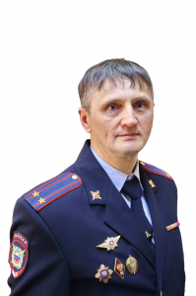
Начальник Управления полковник полиции Ларионов Евгений Юрьевич
Заместитель начальника Управления начальник полиции Тиканов Николай Викторович
Заместитель начальника Управления – начальник отдела по работе с личным составом Управления Демин Вячеслав Александрович
Заместитель начальника Управления -начальник полиции Пушкарев Павел Сергеевич
Начальник Отдела по борьбе с экономическими преступлениями и противодействия коррупции Управления Шкурко Сергей Владимирович
Начальник отдела государственной инспекции безопасности дорожного движения Управления Родыгин Александр Алексеевич
Начальник отдела по контролю за оборотом наркотиков Управления Захарченко Дмитрий Юрьевич
Начальник отдела уголовного розыска Управления Балмаев Николай Викторович

Отдел полиции «Рудничный» Управления МВД России по городу Кемерово

Евдокимов Егор Сергеевич
Врио начальника отдела полиции «Рудничный» Управления МВД России по г. Кемерово подполковник полиции

Врио начальника отдела полиции «Рудничный» Евдокимов Егор Сергеевич
Заместитель начальника отдела Гулян Давит Ашотович
Заместитель начальника отдела- начальник отделения (отделение по делам несовершеннолетних) Быстрицкая Елена Анатольевна
Начальник отдела дознания Кашина Марина Васильевна
Начальник отдела уголовного розыска Хряков Виталий Дмитриевич
Врио начальника отдела полиции «Рудничный» Евдокимов Егор Сергеевич

Отдел полиции «Кировский» Управления МВД России по г. Кемерово

Емельянцев Дмитрий Николаевич
Начальник отдела полиции «Кировский» Управления МВД России по г. Кемерово подполковник полиции
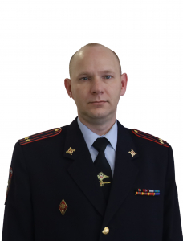

Отдел полиции «ФПК» Управления МВД России по г. Кемерово

Пономарев Анатолий Андреевич
Врио начальника отдела полиции «ФПК» Управления МВД России по г. Кемерово майор полиции
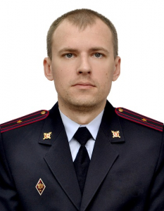

Отдел полиции «Ленинский» Управления МВД России по г.Кемерово

Ванжа Дмитрий Александрович
Начальник отдела полиции «Ленинский» Управления МВД России по г. Кемерово полковник полиции
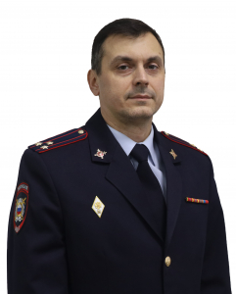

Отдел полиции «Центральный» Управления МВД России по г.Кемерово

Пушенко Юрий Николаевич
Начальник отдела полиции «Центральный» Управления МВД России по г. Кемерово, полковник полиции
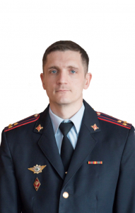

Отдел полиции «Юбилейный» Управления МВД России по г.Кемерово

Серяпин Иван Федорович
Начальник отдела полиции «Юбилейный» Управления МВД России по г. Кемерово подполковник полиции
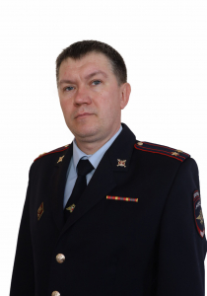

Отдел полиции «Заводский» Управления МВД России по г. Кемерово

Змеев Роман Николаевич
Начальник отдела полиции «Заводский» Управления МВД России по г.Кемерово, подполковник полиции
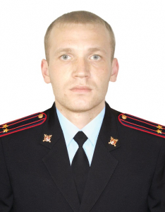

Отдел полиции «Кедровка» Управления МВД России по г.Кемерово

Фардзинов Хетаг Александрович
Начальник отдела полиции «Кедровка» Управления МВД России по г. Кемерово, подполковник полиции
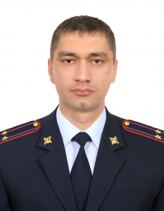

Отдел полиции «Ягуновский» Управления МВД России по г. Кемерово

Грень Денис Анатольевич
Начальник отдела полиции «Ягуновский» Управления МВД России по г. Кемерово подполковник полиции
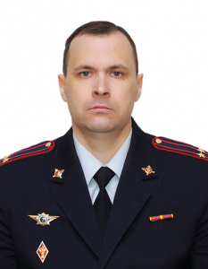

Отдел полиции «Южный» Управления МВД России по г. Кемерово

Коршиков Артем Анатольевич
Начальник отдела полиции «Южный» Управления МВД России по г. Кемерово капитан полиции
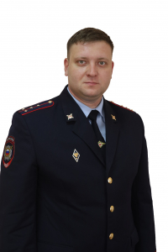

Управление МВД России по г. Новокузнецку
Руководство Управления МВД России по г. Новокузнецку

Акшенцев Станислав Витальевич
Начальник Управления МВД России по г. Новокузнецку полковник полиции
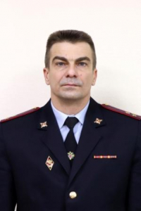

Рудик Алексей Владимирович
Заместитель начальника Управления МВД России по г. Новокузнецку полковник внутренней службы
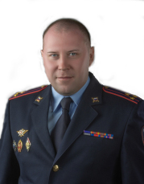

Пермякова Елена Анатольевна
Заместитель начальника Управления МВД России по г. Новокузнецку - начальник следственного управления полковник юстиции
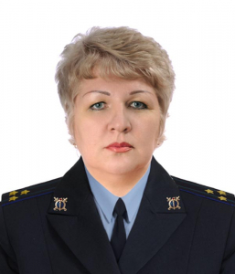

Марченко Александр Анатольевич
Заместитель начальника полиции (по охране общественного порядка) Управления МВД России по г. Новокузнецку подполковник полиции
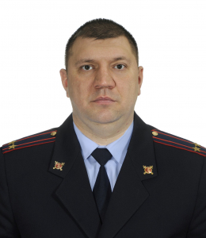

Шибаев Евгений Анатольевич
Заместитель начальника полиции (по оперативной работе) Управления МВД России по г. Новокузнецку подполковник полиции
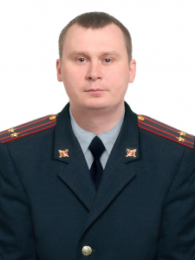

Саблин Андрей Юрьевич
Заместитель начальника полиции Управления МВД России по г. Новокузнецку полковник внутренней службы
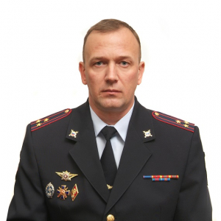

Отдел полиции «Центральный»

Андрыгалов Алексей Сергеевич
Начальник отдела полиции «Центральный» Управления МВД России по г. Новокузнецку, полковник полиции
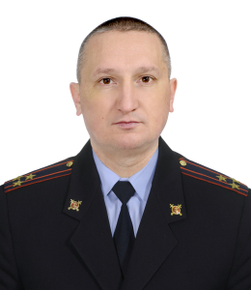

Отдел полиции «Заводской»

Лерх Сергей Андреевич
Начальник отдела полиции «Заводской» Управления МВД России по г. Новокузнецку, полковник полиции
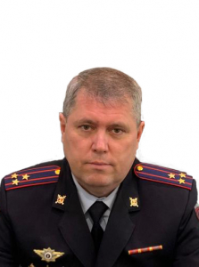

Отдел полиции «Куйбышевский»

Сасов Антон Станиславович
Врио начальника отдела полиции «Куйбышевский» Управления МВД России по г. Новокузнецку, подполковник полиции

Отдел полиции «Левобережный»

Долгалюк Дмитрий Ильич
Начальник отдела полиции «Левобережный» Управления МВД России по г. Новокузнецку, подполковник полиции
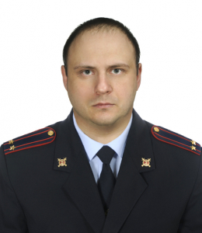

Отдел полиции «Новоильинский»

Геращенко Евгений Александрович
Начальник отдела полиции «Новоильинский» Управления МВД России по г. Новокузнецку, подполковник полиции
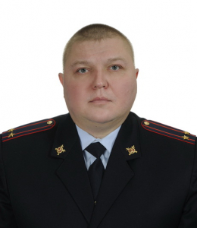

Отдел полиции «Кузнецкий»

Пракудин Андрей Сергеевич
Начальник отдела полиции «Кузнецкий» Управления МВД России по г. Новокузнецку, подполковник полиции
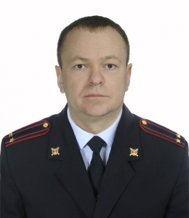

Отдел полиции «Орджоникидзевский»

Елисеев Виталий Викторович
Начальник отдела полиции «Орджоникидзевский» Управления МВД России по г. Новокузнецку, полковник полиции
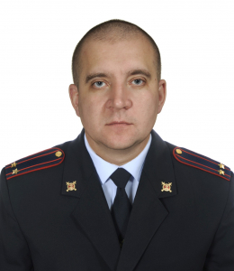

Отдел полиции «Новобайдаевский»

Казанцев Алексей Владимирович
Начальник отдела полиции «Новобайдаевский» Управления МВД России по г. Новокузнецку, подполковник полиции
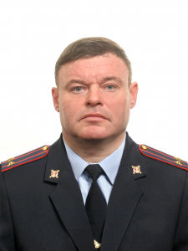

Отдел МВД России «Беловский»
Руководство Отдела МВД России «Беловский»

Кривов Максим Геннадьевич
Заместитель начальника - начальник полиции отдела МВД России «Беловский», подполковник полиции
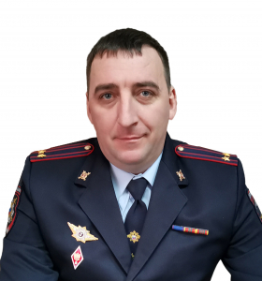

Горб Ирина Александровна
Заместитель начальника отдела МВД России «Беловский» - начальник следственного отдела, подполковник юстиции
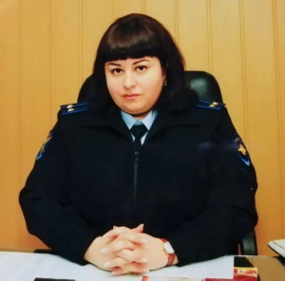

Шихов Сергей Александрович
Заместитель начальника отдела МВД России «Беловский», подполковник внутренней службы
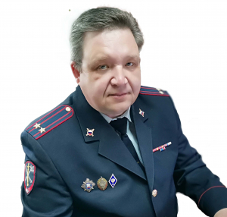

Пелепенко Михаил Игоревич
Заместитель начальника отдела МВД России «Беловский» (по работе с личным составом) подполковник полиции
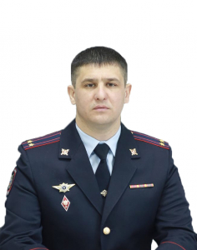

Быстров Никита Константинович
Заместитель начальника полиции (по охране общественного порядка) отдела МВД России "Беловский", подполковник полиции
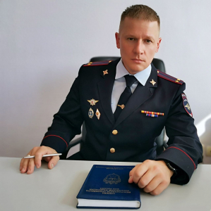

Тарасенко Степан Александрович
Заместитель начальника полиции (по оперативной работе) отдела МВД России "Беловский", подполковник полиции
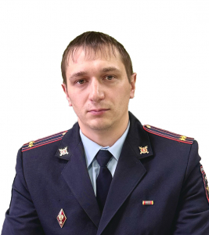

Отделения полиции Отдела МВД России «Беловский»
Отделение полиции «Новый городок»

Отделение полиции «Бабанаково»

Пажитнов Дмитрий Анатольевич
Начальник отделения полиции «Бабанаково» межмуниципального отдела МВД России «Беловский» майор полиции

Отделение полиции «Бачатское»

Отделение полиции «Грамотеино»

Евдокимов Виталий Викторович
Начальник отделения полиции «Грамотеино» межмуниципального отдела МВД России «Беловский», майор полиции
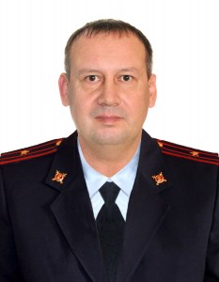

Отделение полиции «Инское»

Балякин Андрей Александрович
Начальник отделения полиции «Инское» межмуниципального отдела МВД России «Беловский», майор полиции

Отдел МВД России «Ленинск-Кузнецкий»
Руководство Отдела МВД России «Ленинск-Кузнецкий»

Зельман Константин Александрович
Начальник Отдела МВД России «Ленинск-Кузнецкий» полковник полиции
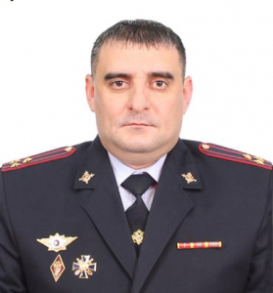

Терехина Олеся Валериевна
Заместитель начальника отдела МВД России - начальник следственного отдела подполковник юстиции
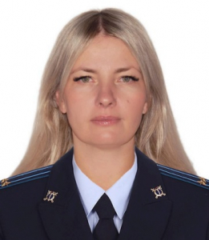

Некрасов Алексей Валерьевич
Заместитель начальника полиции Отдела МВД России «Ленинск-Кузнецкий» капитан полиции
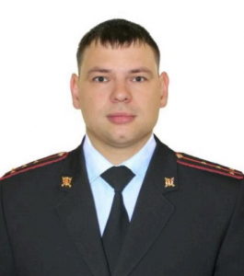

Отдел полиции «Кольчугинский»

Тихомиров Антон Викторович
Начальник отдела полиции «Кольчугинский» отдела МВД России «Ленинск-Кузнецкий» майор полиции
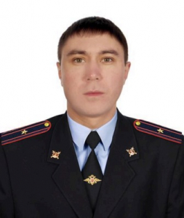

Отдел полиции «Полысаево»

Гольцев Павел Александрович
Начальник отдела полиции «Полысаево» отдела МВД России «Ленинск-Кузнецкий» подполковник полиции
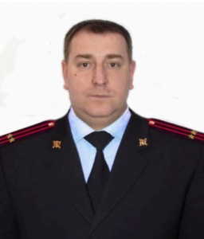

Пункт полиции «Суворовский»

Кравчик Сергей Николаевич
Начальник пункта полиции «Суворовский» отдела МВД России «Ленинск-Кузнецкий», майор полиции
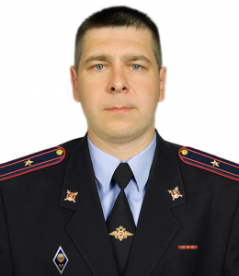

Межмуниципальный отдел МВД России «Юргинский»

Архипов Виталий Сергеевич
Начальник Межмуниципального отдела МВД России «Юргинский» подполковник полиции
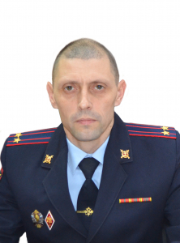

Корчуганова Ирина Александровна
Заместитель начальника Межмуниципального отдела МВД России «Юргинский»-начальник следственного отдела, подполковник юстиции
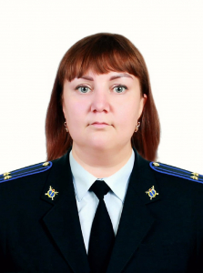

Хаердинов Алексей Юрьевич
Заместитель начальника Межмуниципального отдела МВД России «Юргинский», подполковник внутренней службы
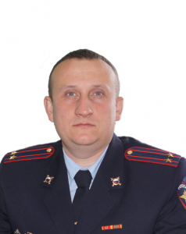

Скутина Татьяна Юрьевна
Заместитель начальника Межмуниципального отдела МВД России «Юргинский» - начальник отдела по работе с личным составом, подполковник внутренней службы
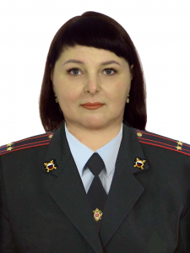

Кондаков Николай Геннадьевич
Заместитель начальника полиции Межмуниципального отдела МВД России «Юргинский» подполковник полиции
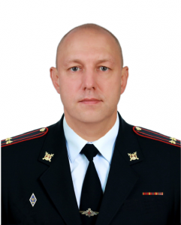

Отдел МВД России по Анжеро-Судженскому городскому округу

Желтышев Дмитрий Викторович Начальник отдела МВД России по Анжеро-Судженскому городскому округу подполковник полициии
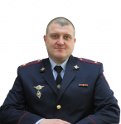

Ардышев Артём Павлович Заместитель начальника отдела МВД России по Анжеро-Судженскому городскому округу – начальник следственного отдела подполковник юстиции
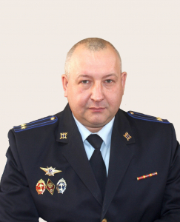

Юдин Дмитрий Сергеевич Заместитель начальника полиции (по оперативной работе) ОМВД России по Анжеро-Судженскому городскому округу подполковник полиции
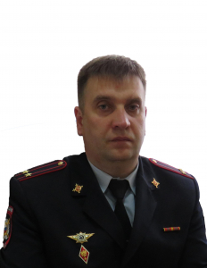

Отдел МВД России по г. Березовскому

Сергачев Петр Валерьевич
Врио начальника Отдела МВД России по г. Березовскому подполковник полиции
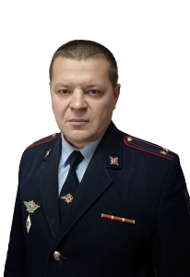

Чудин Алексей Сергеевич
Заместитель начальника Отдела МВД России по г. Березовскому, подполковник внутренней службы
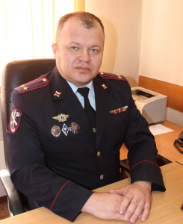

Отдел МВД России по г. Калтану

Макагонов Вячеслав Александрович
Начальник Отдела МВД России по г. Калтан, подполковник полиции
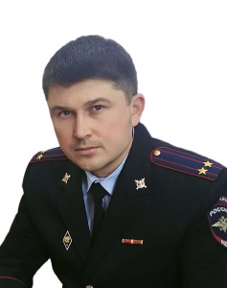

Беспалов Юрий Анатольевич
Заместитель начальника Отдела - начальник полиции Отдела МВД России по г. Калтан, подполковник полиции
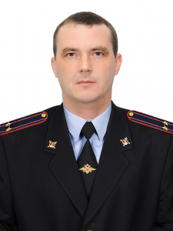

Неретин Сергей Викторович
Заместитель начальника Отдела - начальник следственного отделения Отдела МВД России по г. Калтан, подполковник юстиции
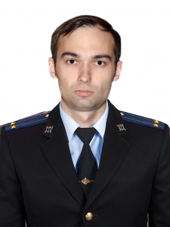

Козлов Александр Владимирович
Заместитель начальника Отдела – руководитель группы по работе с личным составом Отдела МВД России по г. Калтан, майор полиции
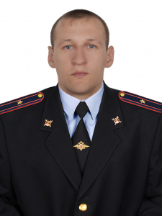

Ковалев Никита Владимирович
Заместитель начальника полиции Отдела МВД России по г. Калтан, майор полиции
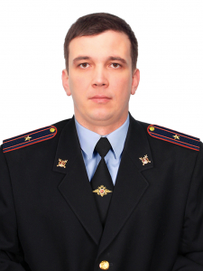

Отдел МВД России по г. Киселевску
Руководство ОМВД России по г. Киселевск

Рознер Артур Евгеньевич
Начальник Отдела МВД России по г.Киселевску полковник полиции
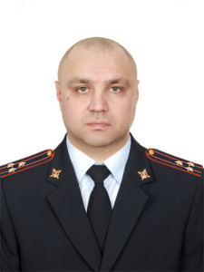

Донских Екатерина Владимировна
Заместитель начальника Отдела МВД России по г.Киселевску - начальник следственного отдела, подполковник юстиции

Силушин Станислав Сергеевич
Заместитель начальника полиции (по оперативной работе) Отдела МВД России по г.Киселевску, майор полиции
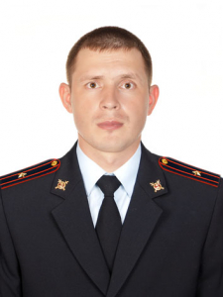

Ламжеев Вячеслав Владимирович
Заместитель начальника полиции (по охране общественного порядка) Отдела МВД россии по г.Киселевску, подполковник полиции
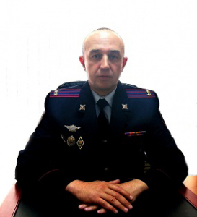

Шнайдер Елена Сергеевна
Заместитель начальника Отдела МВД России - начальник отделения по работе с личным составом майор полиции

Отдел полиции «Афонино» Отдела МВД России по г. Киселевску

Мананков Константин Юрьевич
Начальник отдела полиции «Афонино» Отдела МВД России по г. Киселевску, подполковник полиции

Отдел МВД России «Междуреченский»

Попов Алексей Викторович
Начальник Отдела МВД России «Междуреченский» полковник полиции
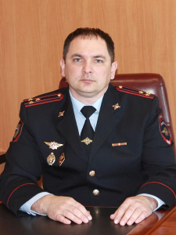

Ананин Алексей Владимирович
Заместитель начальника Отдела МВД России «Междуреченский» - начальник полиции подполковник полиции
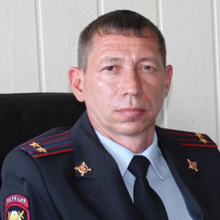

Красов Александр Валерьевич
Заместитель начальника полиции Отдела МВД России «Междуреченский» подполковник полиции
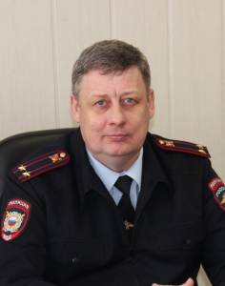

Филлипова Наталья Леонидовна
Заместитель начальника Отдела МВД России «Междуреченский» - начальник отдела по работе с личным составом, подполковник внутренней службы
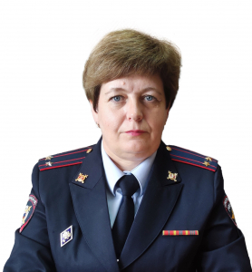

Плотникова Татьяна Васильевна
Заместитель начальника Отдела МВД России «Междуреченский» - начальник следственного отдела, полковник юстиции
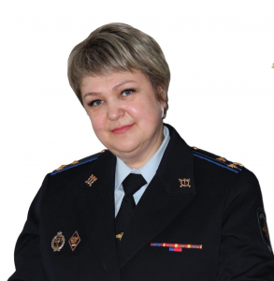

Отделение МВД России по г. Мыски

Каргин Станислав Игоревич
Начальник Отделения МВД России по г. Мыски подполковник полиции
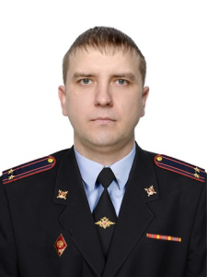

Василенко Николай Васильевич
Заместитель начальника Отделения МВД России по г. Мыски подполковник полиции
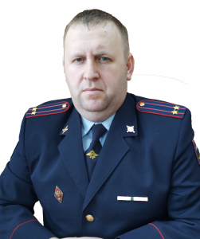

Родионова Татьяна Александровна
Заместитель начальника Отделения МВД России по г. Мыски – начальник группы по работе с личным составом подполковник полиции
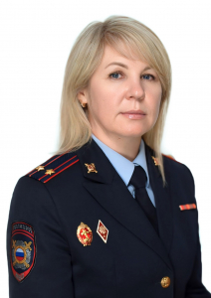

Отдел МВД России по г. Осинники

Докучаев Герман Вячеславович
Начальник отдела МВД России по г. Осинники подполковник полиции
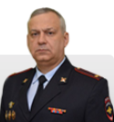

Чепарухин Сергей Сергеевич
Заместитель начальника Отдела МВД России по г. Осинники - начальник полиции майор полиции

Соловьева Светлана Владимировна
Заместитель начальника отдела МВД России по г. Осинники – начальник следственного отдела подполковник юстиции
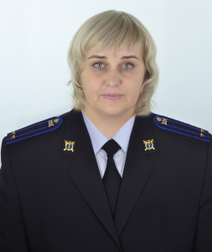

Сулейманов Рустам Ирнисович
Заместитель начальника полиции Отдела МВД России по г.Осинники подполковник полиции

Отдел МВД России по г. Прокопьевску

Шабалин Алексей Анатольевич
Начальник Отдела МВД России по г. Прокопьевску полковник полиции
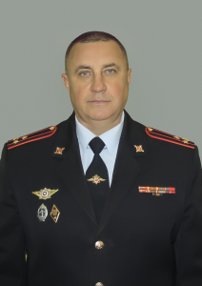

Евтушенко Евгений Юрьевич
Заместитель начальника Отдела МВД России по г. Прокопьевску подполковник полиции
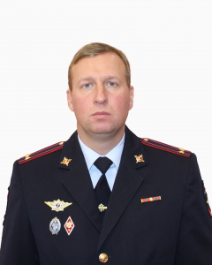

Тищенко Светлана Владимировна
Заместитель начальника Отдела МВД России по г. Прокопьевску - начальник следственного отдела полковник юстиции
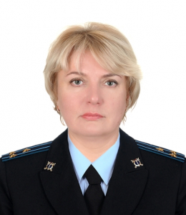

Федянин Егор Юрьевич
Заместитель начальника Отдела МВД России по г. Прокопьевску - начальник полиции подполковник полиции
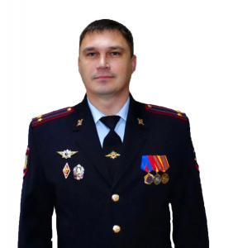

Экгардт Иван Владимирович
Заместитель начальника полиции (по оперативной работе) Отдела МВД России по г. Прокопьевску подполковник полиции
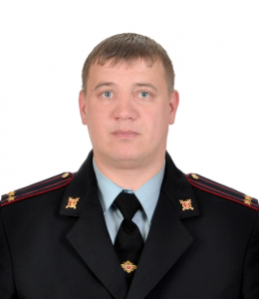

Гудошников Александр Владимирович
Заместитель начальника полиции (по линии ООП) Отдела МВД России по г. Прокопьевску подполковник полиции
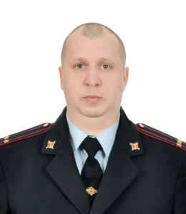

Комиссарова Юлия Анатольевна
Заместитель начальника Отдела МВД России - начальник отдела по работе с личным составом подполковник полиции
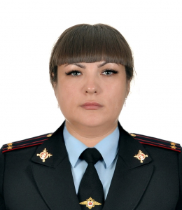

Отдел МВД России по Беловскому муниципальному округу

Устинов Борис Александрович
Начальник Отдела МВД России по Беловскому муниципальному округу, подполковник полиции
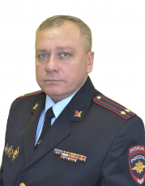

Макаров Максим Сергеевич
Заместитель начальника Отдела МВД России по Беловскому муниципальному округу – начальник полиции, подполковник полиции

Морская Лариса Сергеевна
Заместитель начальника Отдела МВД России по Беловскому муниципальному округу – начальник следственного отдела, подполковник юстиции

Ремезова Елена Викторовна
Заместитель начальника Отдела МВД России (по работе с личным составом) – руководитель группы (группа по работе с личным составом) подполковник внутренней службы
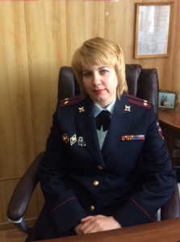
Отделение МВД России по Гурьевскому муниципальному округу

Савич Константин Владимирович
Начальник Отделения МВД России по Гурьевскому муниципальному округу подполковник полиции
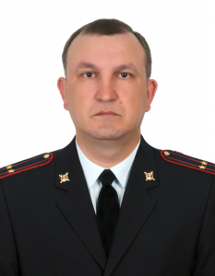

Юдина Наталья Геннадьевна
Заместитель начальника Отделения МВД России по Гурьевскому району – начальник следственного отделения подполковник юстиции

Отдел МВД России по Кемеровскому муниципальному округу

Батурин Сергей Ильич
Заместитель начальника Отдела МВД России по Кемеровскому муниципальному округу подполковник внутренней службы
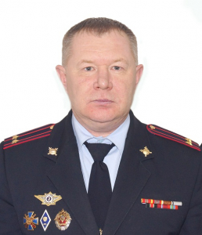

Рязанцев Алексей Сергеевич
Заместитель начальника Отдела МВД России по Кемеровскому муниципальному округу - начальник следственного отдела подполковник юстиции
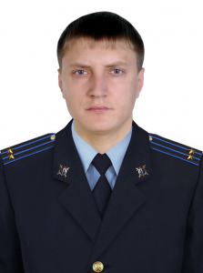

Заблоцкая Елена Александровна
Заместитель начальника Отдела МВД России – начальник отделения по работе с личным составом Отдела МВД России по Кемеровскому муниципальному округу подполковник полиции
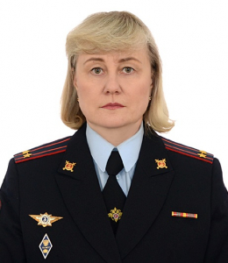

Отдел МВД России по Крапивинскому муниципальному округу

Нигомаев Алексей Викторович
Начальник Отдела МВД России по Крапивинскому муниципальному округу подполковник полиции
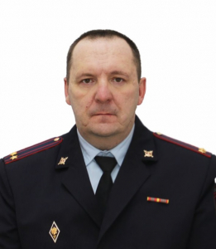

Киреев Александр Васильевич
Заместитель начальника Отдела МВД России по Крапивинскому муниципальному округу подполковник внутренней службы
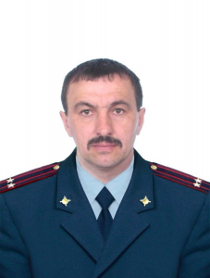

Малашкина Анастасия Юрьевна
Заместитель начальника отдела МВД России – руководитель группы по работе с личным составом Отдела МВД России по Крапивинскому муниципальному округу капитан полиции
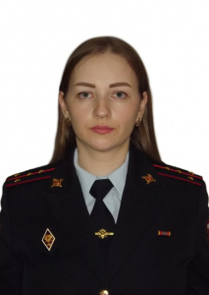

Отдел МВД России «Мариинский»

Ким Константин Алексеевич
Начальник отдела МВД России «Мариинский» подполковник полиции
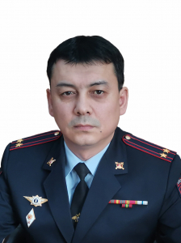

Вибе Андрей Викторович
Заместитель начальника Отдела МВД России «Мариинский» - начальник полиции майор полиции
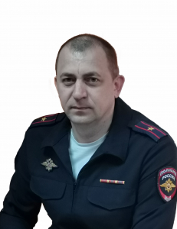

Коржова Елена Ивановна
Заместитель начальника Отдела МВД России «Мариинский» - начальник отделения по работе с личным составом подполковник полиции
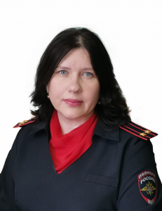

Отдел МВД России «Новокузнецкий»

Сидоров Александр Михайлович
Начальник отдела МВД России «Новокузнецкий» подполковник полиции

Горак Аркадий Владимирович
Заместитель начальника Отдела МВД России «Новокузнецкий» - начальник полиции майор полиции
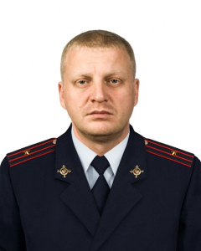

Дорошенко Сергей Сергеевич
Заместитель начальника Отдела МВД России «Новокузнецкий» подполковник внутренней службы
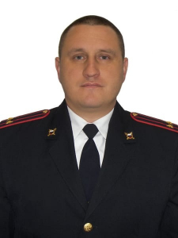

Сущенко Юлия Александровна
Заместитель начальника Отдела МВД России «Новокузнецкий» - начальник следственного отдела подполковник юстиции
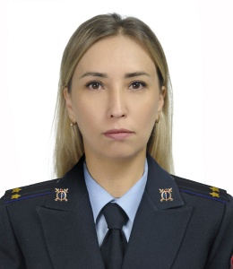

Отдел МВД России «Прокопьевский»
Руководство ОМВД России «Прокопьевский»

Шахов Александр Александрович
Начальник Отдела МВД России «Прокопьевский», подполковник полиции
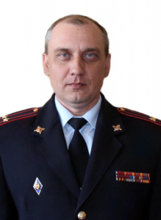

Селиверстов Денис Евгеньевич
Заместитель начальника Отдела МВД России «Прокопьевский» - начальник полиции, майор полиции
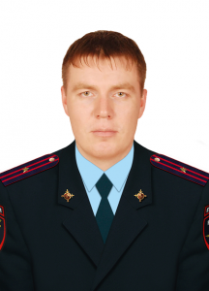

Гутова Анна Викторовна
Заместитель начальника Отдела МВД России «Прокопьевский» - начальник следственного отделения, подполковник юстиции
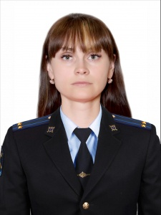

Назарова Марина Владимировна
Заместитель начальника Отдела МВД России «Прокопьевский» - начальник отделения по работе с личным составом, подполковник полиции
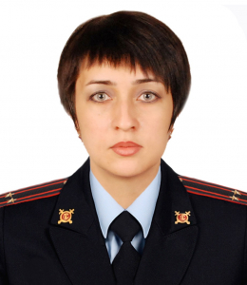

Рыжкин Сергей Сергеевич
Заместитель начальника полиции Отдела МВД России «Прокопьевский», подполковник полиции
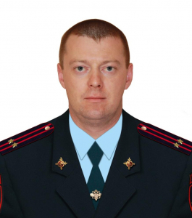

Отдел полиции «Краснобродский»

Отдел МВД России по Промышленновскому муниципальному округу

Белоконь Дмитрий Алексеевич
Начальник Отдела МВД России по Промышленновскому муниципальному округу, подполковник полиции
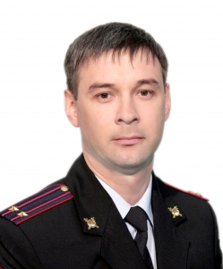

Кирсанов Роман Юрьевич
Заместитель начальника Отдела МВД России по Промышленновскому муниципальному округу – начальник полиции подполковник полиции
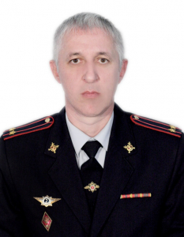

Учайкина Наталья Ильинична
Заместитель начальника Отдела МВД России по Промышленновскому муниципальному округу - начальник следственного отдела, подполковник юстиции
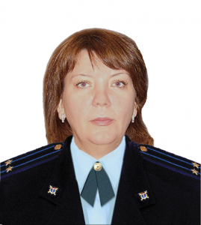

Гореявчева Надежда Ивановна
Заместитель начальника Отдела МВД России по Промышленновскому муниципальному округу, подполковник внутренней службы
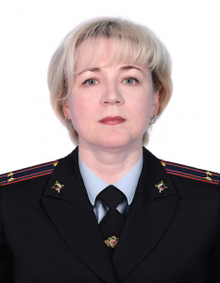

Белов Андрей Александрович
Заместитель начальника полиции Отдела МВД России по Промышленновскому муниципальному округу подполковник полиции
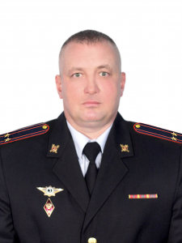

Смирнова Татьяна Викторовна
Заместитель начальника Отдела МВД России - начальник отделения по работе с личным составом подполковник внутренней службы
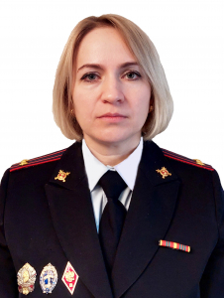

Отделение МВД России по Тайгинскому городскому округу

Пименов Александр Михайлович
Врио начальника Отделения МВД России по Тайгинскому городскому округу майор полиции
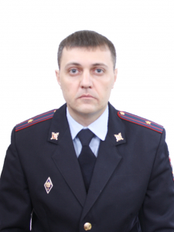

Гребенюк Денис Петрович
Заместитель начальника Отделения МВД России по Тайгинскому городскому округу, майор полиции
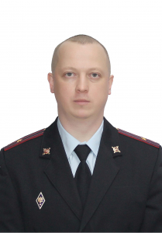

Ежова Оксана Валерьевна
Заместитель начальника Отделения МВД России по Тайгинскому городскому округу – начальник следственного отделения, подполковник юстиции
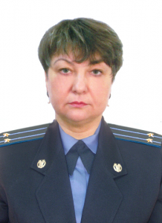

Логвиненко Денис Евгеньевич
Помощник начальника отделения МВД России - руководитель ГРЛС Отделения МВД России по Тайгинскому городскому округу, подполковник внутренней службы
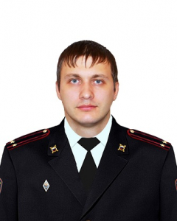

Отдел МВД России по Таштагольскому району
Руководство ОМВД России по Таштагольскому району

Грудев Виталий Викторович
Начальник отдела МВД России по Таштагольскому району подполковник полиции
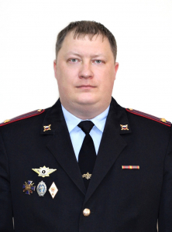

Климов Александр Андреевич
Заместитель начальника отдела МВД России по Таштагольскому району - начальник полиции подполковник полиции
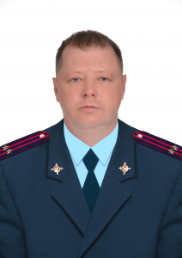

Тонышев Игорь Иванович
Заместитель начальника Отдела МВД России по Таштагольскому району - начальник следственного отдела майор юстиции
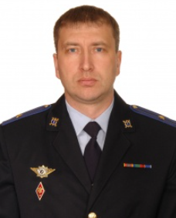

Кушнир Юрий Игоревич
Заместитель начальника отдела МВД России по Таштагольскому району подполковник внутренней службы
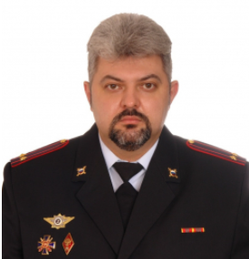

Коновалов Игорь Викторович
Заместитель начальника полиции отдела МВД России по Таштагольскому району подполковник полиции
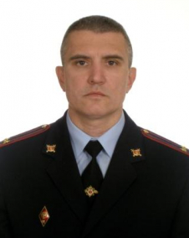

Отделение полиции «Шерегеш»

Тудегешев Антон Сергеевич
Начальник отделения полиции «Шерегеш» Отдела МВД России по Таштагольскому району капитан полиции

Отдел МВД России по Топкинскому муниципальному округу

Шелеповский Дмитрий Николаевич
Начальник Отдела МВД России по Топкинскому муниципальному округу полковник полиции
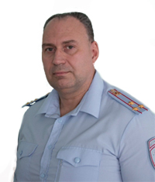

Геращенко Анатолий Сергеевич
Врио заместителя начальника отдела МВД России – начальника полиции Отдела МВД России по Топкинскому муниципальному подполковник полиции
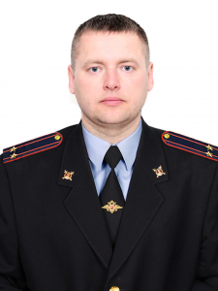

Лоскутова Ольга Игоревна
Заместитель начальника Отдела МВД России по Топкинскому муниципальному округу – начальник следственного отдела подполковник юстиции
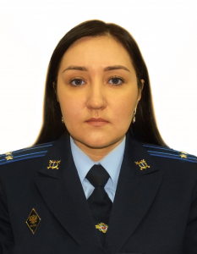

Сигедин Александр Петрович
Заместитель начальника Отдела МВД России по Топкинскому муниципальному округу подполковник внутренней службы
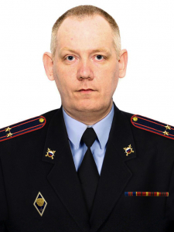

Чупин Алексей Владимирович
Заместитель начальника отдела МВД России – начальник отделения по работе с личным составом Отдела МВД России по Топкинскому муниципальному округу подполковник полиции
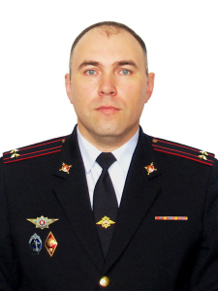

Отделение МВД России «Тисульское»

Радченко Сергей Александрович Начальник Отделения МВД России «Тисульское» подполковник юстиции

Костяев Евгений Леонидович Заместитель начальника отделения МВД России «Тисульское», подполковник полиции
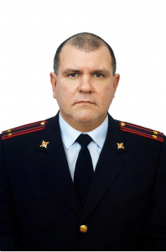

Литвененко Мария Владимировна
Заместитель начальника отделения МВД России «Тисульское» – начальник следственного отделения старший лейтенант юстиции

Зыков Николай Павлович
Заместитель начальника отделения МВД России «Тисульское» – руководитель группы по работе с личным составом, подполковник полиции
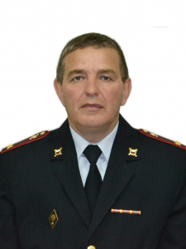
Отделение МВД России по Тяжинскому муниципальному округу

Башко Роман Михайлович
Начальник отделения МВД России по Тяжинскому муниципальному округу, подполковник полиции
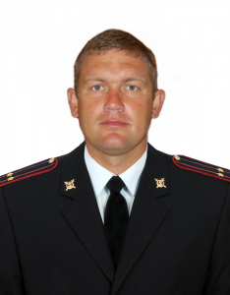

Гуляев Юрий Михайлович
Заместитель начальника Отделения МВД России по Тяжинскому муниципальному округу, капитан полиции
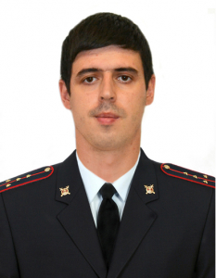

Афанасьева Татьяна Владимировна
Заместитель начальника Отделения МВД России по Тяжинскому муниципальному округу – начальник следственного отделения, майор юстиции
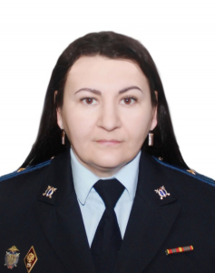

Виноградов Александр Юрьевич
Заместитель начальника Отделения МВД России - руководитель группы по работе с личным составом, майор полиции
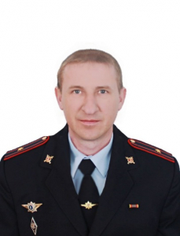

Отдел МВД России по Яшкинскому муниципальному округу

Березовский Дмитрий Сергеевич
Начальник Отдела МВД России по Яшкинскому муниципальному округу, подполковник полиции
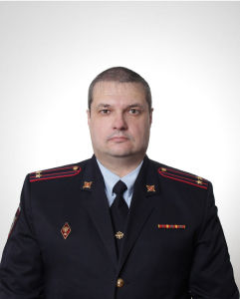

Садыков Радиф Шарифович
Заместитель начальника Отдела МВД России по Яшкинскому муниципальному округу подполковник внутренней службы
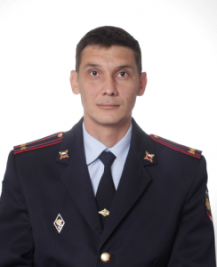

Елфимов Владимир Владимирович
Заместитель начальника Отдела МВД России по Яшкинскому муниципальному округу – начальник следственного отделения, подполковник юстиции
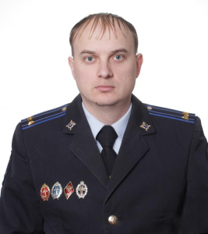

Морозова Ольга Александровна
Заместитель начальника отдела МВД России по Яшкинскому муниципальному округу – руководитель группы по работе с личным составом, подполковник внутренней службы
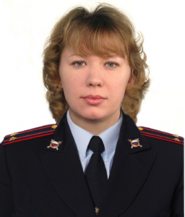

Отделение МВД России по Ижморскому муниципальному округу

Собачкин Евгений Владимирович
Начальник Отделения МВД России по Ижморскому муниципальному округу подполковник полиции
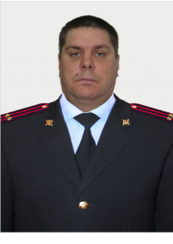

Шипачев Евгений Александрович
Заместитель начальника Отделения МВД России по Ижморскому муниципальному округу майор полиции
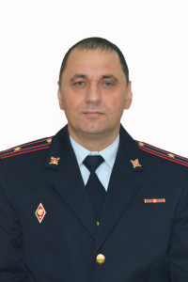

Отделение МВД России по Яйскому муниципальному округу

Королев Алексей Иванович
Начальник Отделения МВД России по Яйскому муниципальному округу подполковник полиции
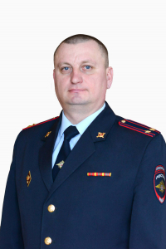

Акулов Андрей Сергеевич
Заместитель начальника отделения МВД России по Яйскому муниципальному округу майор полиции
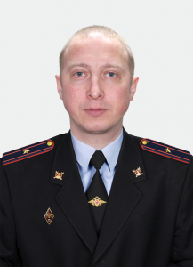

Титарчук Людмила Васильевна
Заместитель начальника Отделения МВД России по Яйскому муниципальному округу - начальника следственного отделения майор юстиции
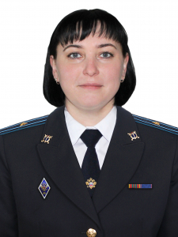

Ядыкин Евгений Юрьевич
Заместитель начальника ОМВД России - руководитель группы по работе с личным составом ОМВД России по Яйскому муниципальному округу майор полиции
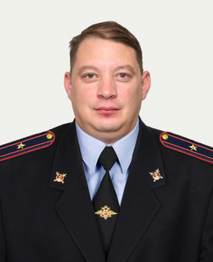

Отделение МВД России по Чебулинскому муниципальному округу

Анипкин Сергей Владимирович
Начальник Отделения МВД России по Чебулинскому муниципальному округу подполковник полиции
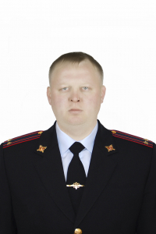

Яровой Евгений Сергеевич
Заместитель начальника Отделения МВД России по Чебулинскому муниципальному округу - начальник следственного отделения подполковник юстиции
